项目需求表
产品名称 | 参考样式图 | 相关参数要求 | 单位 | 数量 | 控制单价
精神科平板病床 | 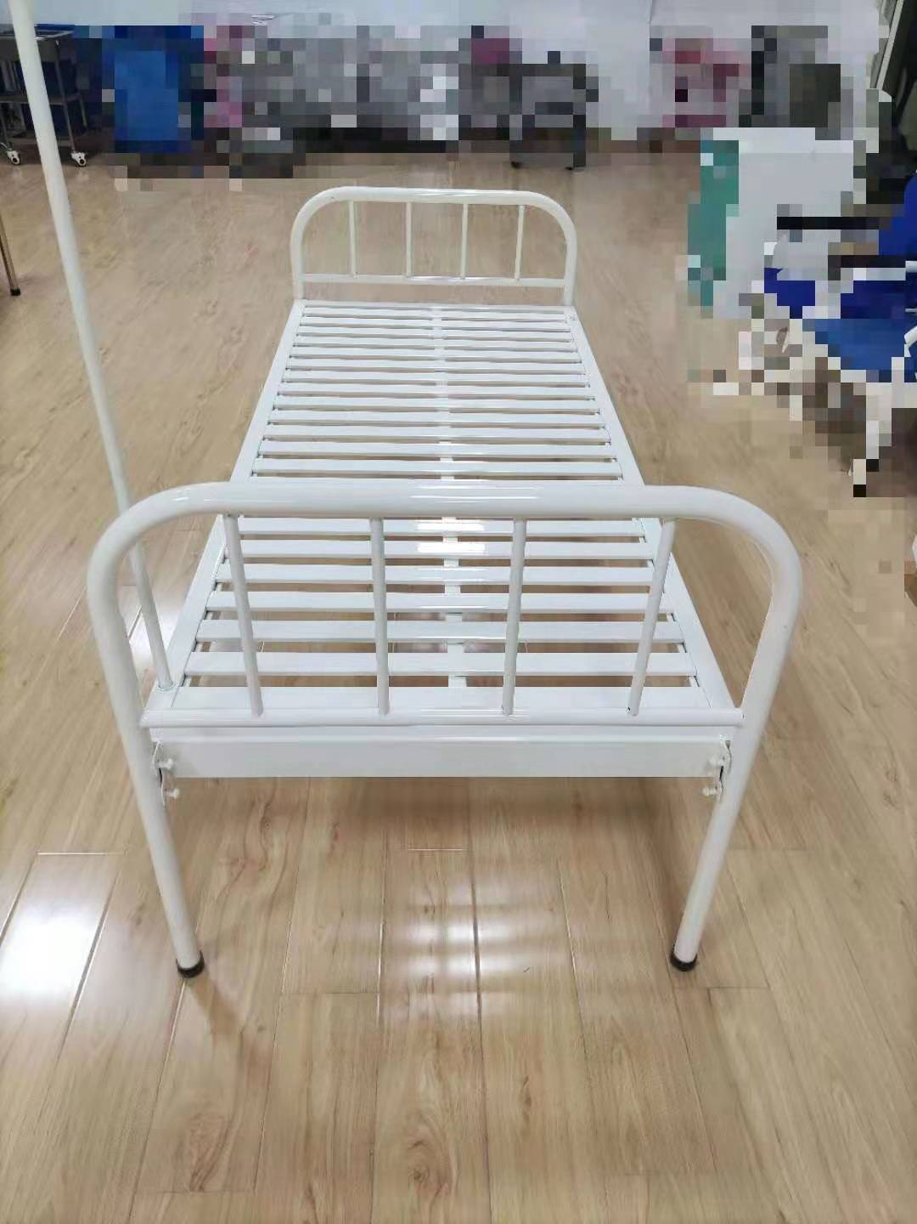 | 1、规格：2100×900×500mm±5%；  ★2、床体框架采用 40×80mm 厚度为 1.2mm矩形钢管制成，坚固耐用承受力大，表面采用打磨抛光处理，无焊缝和焊疤；经酸洗、磷化后喷塑处理，颜色为高光白，附着力达一级标准，具有抗菌防腐作用；床体两侧配备四个输液架孔，两个引流钩，床体承载重量≥200kg；（提供符合GB/T3325-2017标准的病床检测报告）  ★3、床面采用厚度为 1.2mm 冷轧钢板钣金冲孔工艺一次冲压成17块条形，圆形透气孔，床面整体呈凹弧形，具有防滑功能。 经酸洗、磷化后喷塑处理，颜色为高光白，附着力达一级标准，具有抗菌防腐作用；（提供符合GB/T3325-2017、QB/T3286-1999、QB/T3832-1999标准的床面抗盐雾检测报告）  4、床头床尾采用直接为38mm的圆管弯曲成型和床腿为一体式，床头、床尾表面采用打磨抛光处理，无焊缝和焊疤，经酸洗、磷化后喷塑处理，颜色为高光白，附着力达一级标准； | 张 | 50 | 560.00元/张
平板床垫 | 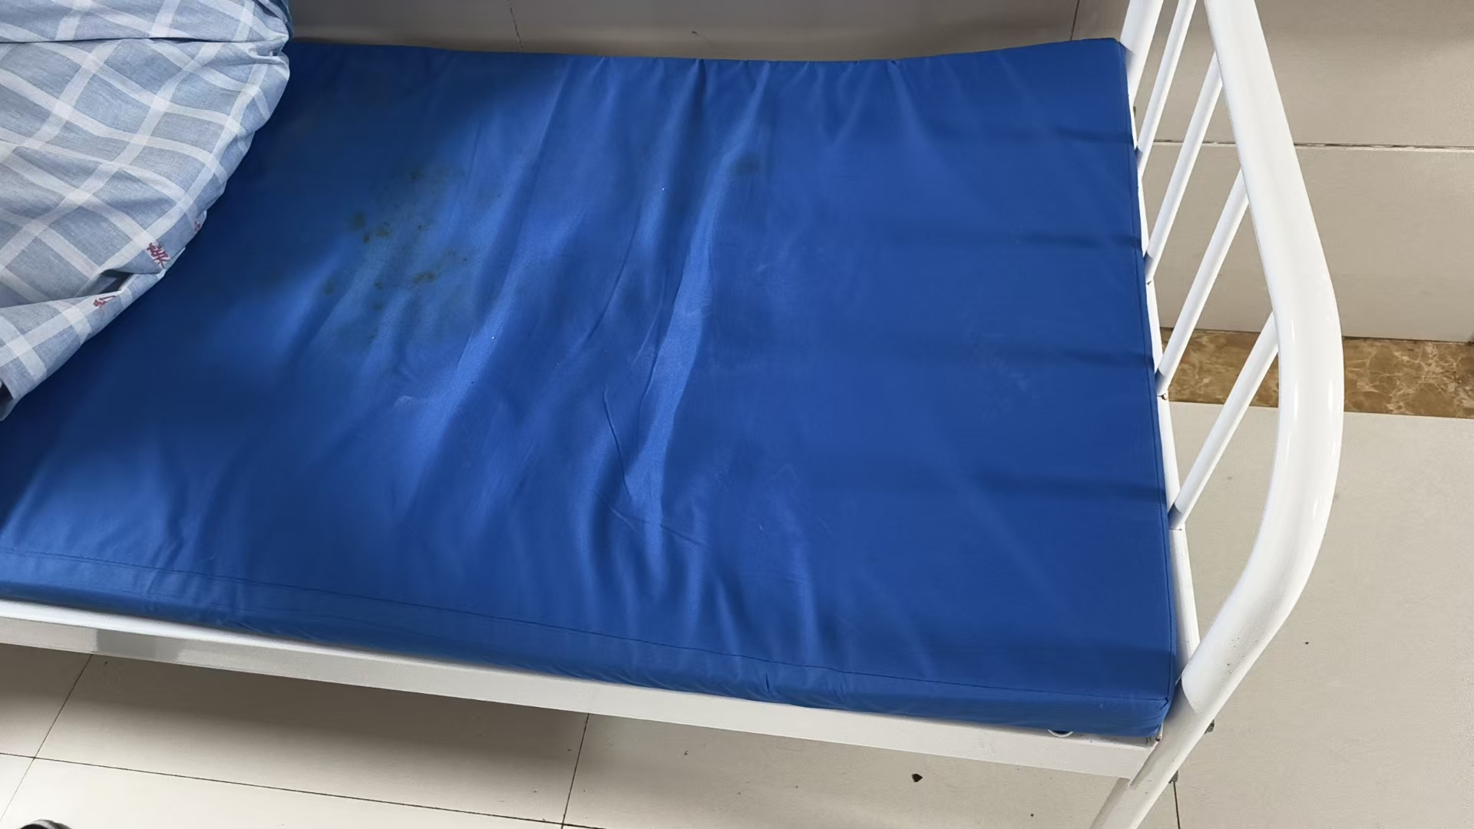 | 1、床垫尺寸与床相配，采用 4cm 高密度优质海绵和4cm 椰棕制成，总厚度 8cm 床垫两侧设有透气孔，外包医用深色牛津布面料，有防水功能，易擦拭，拉链封口，可拆洗；  ★2、床垫的甲醛释放量≤0.050mg/m²h（提供符合QB/T1952.2-2011标准的床垫甲醛释放量检测报告）。 | 张 | 50 | 195.00元/张
不锈钢餐桌 | 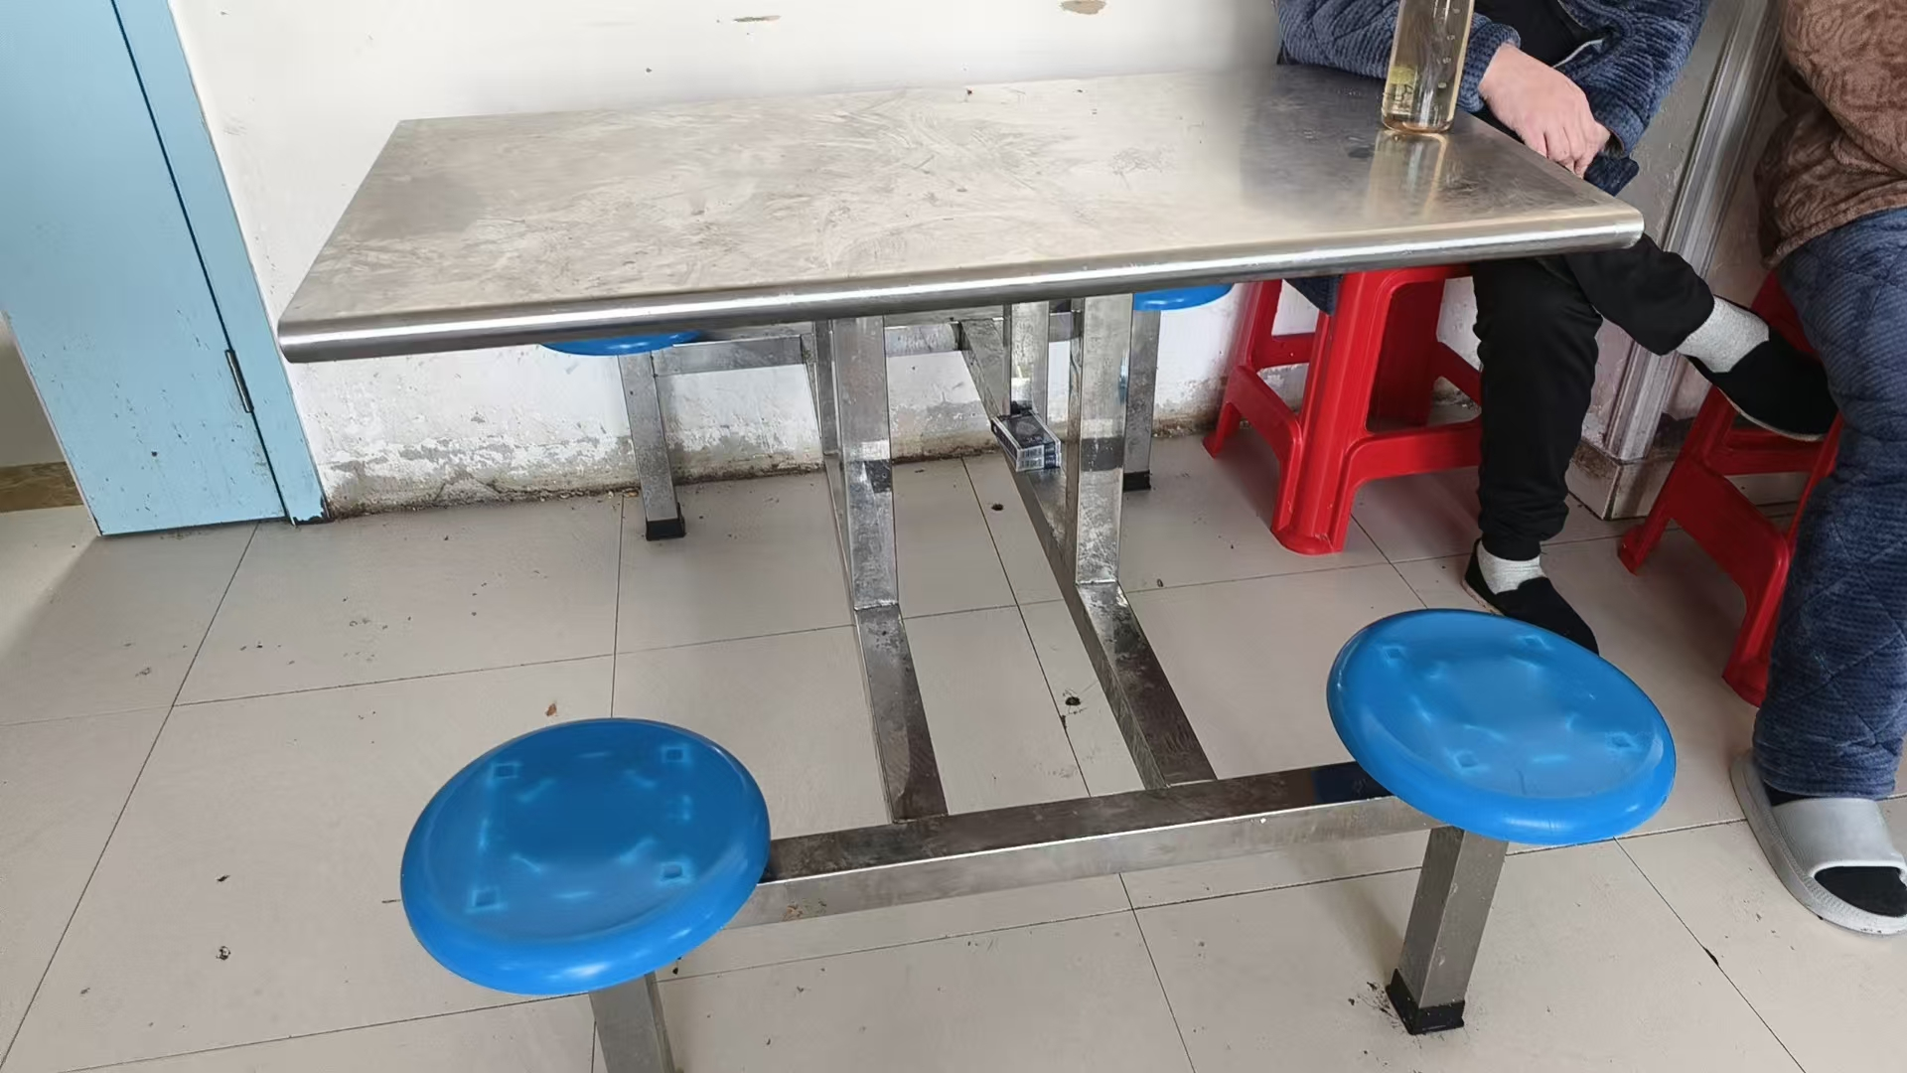 | 餐桌规格：长1200mm*宽600mm*高760mm  2.餐桌材质及技术要求：  ①桌面表面采用304*0.6mm不锈钢材质一次拉深成型，内衬18mm多层实木板，不锈钢表面与塑料包边平整、桌面不积水，尺寸为长1200*宽600*厚20mm，双鸭嘴边，四周导安全圆角。  ②餐桌主体材料不锈钢(厚1.2mm)，着地脚立柱50mm*50mm*1.2mm焊接成型。桌面及凳面下框架均采用规格50㎜×50㎜的304不锈钢，壁厚1.2㎜，桌面高760㎜，凳面高420㎜。  ③凳面采用PCM钢板加VCM拉丝一次拉1 钢连体餐套伸成型，四周注塑一次成型无接头软塑材料成型圆凳面，凳面直径为300mm。边厚20mm，圆弧不割手。  ④脚套：PP塑料经大型注塑机一次注塑成型，其款式为正方形型落地，稳固美观，其特点：美观、高档、耐磨、抗老化、确保不划伤地面，颜色为蓝色。  ⑤螺丝：国际不锈钢螺丝，防松螺帽，焊接点需采用PP塑料注塑成型塑料、保护焊接点、美观大方。  3、不锈钢管材焊接拼缝处应无明显缝隙，焊接点采用一次成型全新塑料保护盖住（所有焊接用氩弧焊焊接）。焊接处应无错位焊、虚焊、焊穿、无杂渣、气孔、焊瘤；在接触人体部分不得有毛刺、刃口或棱角。  ★提供符合GB/T3280-2015标准的不锈钢板检测报告其中化学成分C（%）≤0.07，Si（%）≤0.75,Mn（%）≤2.00,P（%）≤0.045,S（%）≤0.030,Cr（%）17.5-19.5,Ni（%）8.0-10.5。 | 张 | 16 | 1160.00元/张

